Додаток
до рішення виконавчого комітету
Рогатинської міської ради
№48 від 22 лютого 2022 року
Схема розміщення та нумерація гаражів на вул. Галицька, 40

Житловий будинок

Громадський туалет

9 | 10 | 11 | 12 |  | 13

Новозбудований будинок
14
15
16
17

4 | 5
 | 6
3 | 7
 | 8

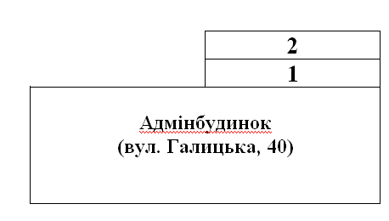

Керуючий справами
виконавчого комітету Олег ВОВКУН

